2019年度重庆市秀山土家族苗族自治县医疗保障局部门/单位
财务报告

部门（单位）名称：秀山土家族苗族自治县医疗保障局（公章）

单位负责人：刘红毅（签名并盖章）
财务负责人：洪庆（签名并盖章）
编制人：王亚欣（签章）
报送日期：2020年6月

目录
一、政府部门财务报表 3
（一）政府部门会计报表 3
资产负债表 3
收入费用表（1） 3
收入费用表（2） 3
（二）政府部门会计报表附注 4
1.会计报表编制基础。 4
2.遵循相关制度规定的声明。 4
3.合并范围。 4
4.重要会计政策与会计估计变更情况。 4
5.会计报表重要项目的明细信息及说明 5
6.需要说明的其他事项。 12
二、政府部门财务分析 13
（一）政府部门工作目标完成情况。 13
（二）政府部门财务状况分析。 13
（三）政府部门运行情况分析。 14
（四）政府部门财务管理情况。 15

一、政府部门财务报表

（一）政府部门会计报表

表1

资产负债表
编制单位：重庆市秀山土家族苗族自治县医疗保障局 2019年12月31日 单位：万元
项目 | 附注 | 年末数 | 年初数
流动资产：
货币资金 | 附表1 | 421.18 | 0.00
短期投资 |  | 0.00 | 0.00
财政应返还额度 |  | 0.00 | 0.00
应收票据 |  | 0.00 | 0.00
应收账款净额 | 附表2 | 0.00 | 0.00
预付账款 | 附表3 | 0.00 | 0.00
应收股利 |  | 0.00 | 0.00
应收利息 |  | 0.00 | 0.00
其他应收款净额 | 附表4 | 0.00 | 0.00
存货 |  | 0.00 | 0.00
待摊费用 |  | 0.00 | 0.00
一年内到期的非流动资产 |  | 0.00 | 0.00
其他流动资产 |  | 0.00 | 0.00
流动资产合计 |  | 421.18 | 0.00
非流动资产：
长期股权投资 | 附表5 | 0.00 | 0.00
长期债券投资 | 附表5 | 0.00 | 0.00
固定资产原值 |  | 12.53 | 0.00
减：固定资产累计折旧 |  | 1.00 | 0.00
固定资产净值 | 附表6 | 11.53 | 0.00
工程物资 |  | 0.00 | 0.00
在建工程 | 附表7 | 0.00 | 0.00
无形资产原值 |  | 0.00 | 0.00
减：无形资产累计摊销 |  | 0.00 | 0.00
无形资产净值 | 附表8 | 0.00 | 0.00
研发支出 |  | 0.00 | 0.00
公共基础设施原值 | 附表9 | 0.00 | 0.00
减：公共基础设施累计折旧（摊销） | 附表9 | 0.00 | 0.00
公共基础设施净值 | 附表9 | 0.00 | 0.00
政府储备物资 | 附表10 | 0.00 | 0.00
文物文化资产 |  | 0.00 | 0.00
保障性住房原值 |  | 0.00 | 0.00
减：保障性住房累计折旧 |  | 0.00 | 0.00
保障性住房净值 | 附表11 | 0.00 | 0.00
长期待摊费用 |  | 0.00 | 0.00
待处理财产损溢 |  | 0.00 | 0.00
其他非流动资产 |  | 0.00 | 0.00
非流动资产合计 |  | 11.53 | 0.00
受托代理资产 |  | 0.00 | 0.00
资产总计 |  | 432.71 | 0.00
流动负债：
短期借款 |  | 0.00 | 0.00
应交增值税 |  | 0.00 | 0.00
其他应交税费 |  | 0.00 | 0.00
应缴财政款 |  | 0.00 | 0.00
应付职工薪酬 |  | 0.00 | 0.00
应付票据 |  | 0.00 | 0.00
应付账款 | 附表12 | 0.00 | 0.00
应付政府补贴款 |  | 0.00 | 0.00
应付利息 |  | 0.00 | 0.00
预收账款 | 附表13 | 0.00 | 0.00
其他应付款 | 附表14 | 0.00 | 0.00
预提费用 |  | 0.00 | 0.00
一年内到期的非流动负债 |  | 0.00 | 0.00
其他流动负债 |  | 0.00 | 0.00
流动负债合计 |  | 0.00 | 0.00
非流动负债：
长期借款 | 附表15 | 0.00 | 0.00
长期应付款 | 附表16 | 0.00 | 0.00
预计负债 |  | 0.00 | 0.00
其他非流动负债 |  | 0.00 | 0.00
非流动负债合计 |  | 0.00 | 0.00
受托代理负债 |  | 0.00 | 0.00
负债合计 |  | 0.00 | 0.00
净资产:
累计盈余 |  | 432.71 | 0.00
专用基金 |  | 0.00 | 0.00
权益法调整 |  | 0.00 | 0.00
净资产 |  | 432.71 | 0.00
负债及净资产总计 |  | 432.71 | 0.00

表2-1

收入费用表（1）
编制单位：重庆市秀山土家族苗族自治县医疗保障局 2019 年 单位：万元
项目 | 附注 | 本年数 | 上年数
财政拨款收入 |  | 2,456.15 | 0.00
事业收入 | 附表17 | 0.00 | 0.00
上级补助收入 | 附表25 | 0.00 | 0.00
附属单位上缴收入 | 附表27 | 0.00 | 0.00
经营收入 | 附表18 | 0.00 | 0.00
非同级财政拨款收入 | 附表19 | 0.00 | 0.00
投资收益 | 附表5 | 0.00 | 0.00
捐赠收入 |  | 0.00 | 0.00
利息收入 |  | 0.00 | 0.00
租金收入 |  | 0.00 | 0.00
其他收入 | 附表20 | 200.00 | 0.00
收入合计 |  | 2,656.15 | 0.00
业务活动费用 | 附表21 | 2,408.77 | 0.00
单位管理费用 | 附表22 | 0.00 | 0.00
经营费用 | 附表23 | 0.00 | 0.00
资产处置费用 |  | 0.00 | 0.00
上缴上级费用 | 附表28 | 0.00 | 0.00
对附属单位补助费用 | 附表26 | 0.00 | 0.00
所得税费用 |  | 0.00 | 0.00
其他费用 |  | 0.00 | 0.00
费用合计 |  | 2,408.77 | 0.00
本年盈余 |  | 247.38 | 0.00

表2-2

收入费用表（2）
编制单位：重庆市秀山土家族苗族自治县医疗保障局 2019 年 单位：万元
项目 | 附注 | 本年数 | 上年数
财政拨款收入 |  | 2,456.15 | 0.00
事业收入 | 附表17 | 0.00 | 0.00
上级补助收入 | 附表25 | 0.00 | 0.00
附属单位上缴收入 | 附表27 | 0.00 | 0.00
经营收入 | 附表18 | 0.00 | 0.00
非同级财政拨款收入 | 附表19 | 0.00 | 0.00
投资收益 | 附表5 | 0.00 | 0.00
捐赠收入 |  | 0.00 | 0.00
利息收入 |  | 0.00 | 0.00
租金收入 |  | 0.00 | 0.00
其他收入 | 附表20 | 200.00 | 0.00
收入合计 |  | 2,656.15 | 0.00
工资福利费用 |  | 37.52 | 0.00
商品和服务费用 | 附表24 | 92.64 | 0.00
对个人和家庭的补助费用 |  | 2,278.33 | 0.00
对企业补助费用 |  | 0.00 | 0.00
固定资产折旧费用 |  | 0.28 | 0.00
无形资产摊销费用 |  | 0.00 | 0.00
公共基础设施折旧（摊销）费用 |  | 0.00 | 0.00
保障性住房折旧费用 |  | 0.00 | 0.00
计提专用基金 |  | 0.00 | 0.00
资产处置费用 |  | 0.00 | 0.00
上缴上级费用 |  | 0.00 | 0.00
对附属单位补助费用 |  | 0.00 | 0.00
所得税费用 |  | 0.00 | 0.00
其他费用 |  | 0.00 | 0.00
费用合计 |  | 2,408.77 | 0.00
本年盈余 |  | 247.38 | 0.00

（二）政府部门会计报表附注

1.会计报表编制基础。
政府部门会计报表以权责发生制为基础编制。

2.遵循相关制度规定的声明。
政府部门应当声明编制的会计报表符合政府会计准则、相关会计制度和财务报告编制规定的要求，如实反映政府部门的财务状况、运行情况等有关信息。

合并范围。
××年度部门清单
序号 | 单位名称 | 单位性质 | 实有人数
1 | 重庆市秀山土家族苗族自治县医疗保障局 | 行政单位 | 6

秀山土家族苗族自治县医疗保障局因国家机构改革于2019年3月组建成立的政府工作部门，为正科级行政单位。负责管理秀山县医疗保障事务中心（简称县医保中心）和秀山县医药价格招标采购服务中心（简称县招采中心），其中县医保中心为正科级公益一类管理事业单位、县招采中心为副科级公益一类事业单位。局机关下设3个内设机构，分别为办公室、医疗保障科、基金监管科。局机关人员编制数6名，实有人数6名（行政人员）。
由于2019年度局机关负责管理的两个中心三定方案未确定，因此存在20名人员（16名参公人员，4名事业人员）于2019年3月在医保局实地办公，编制仍在社保局的情况。

4.重要会计政策与会计估计变更情况。
（1）会计期间。2019年1月—2019年12月
（2）我单位纳入编报范围的单位主体均采用人民币作为记账本位币，无外币。
（3）会计报表中重要资产、负债、收入和费用项目的含义、确认原则、计量方法等会计政策，按照权责发生制予以确认。
（4）固定资产、公共基础设施的类别、折旧年限及折旧方法按照《政府会计准则第3号—固定资产》计提折旧。
（5）我单位没有无形资产的类别。

5.会计报表重要项目的明细信息及说明

（1）货币资金明细信息如下：
附表1

货币资金明细表
单位：万元

项目 | 年末数 | 年初数
库存现金 | 0.04 | 0.00
银行存款 | 421.14 | 0.00
其他货币资金 | 0.00 | 0.00
合计 | 421.18 | 0.00

（6）固定资产明细信息如下：
附表6

固定资产明细表
单位：万元

项目 | 年初数 | 本年增加 | 本年减少 | 年末数
原值合计 | 0.00 | 12.53 | 0.00 | 12.53
房屋及构筑物 | 0.00 | 0.00 | 0.00 | 0.00
通用设备 | 0.00 | 12.18 | 0.00 | 12.18
专用设备 | 0.00 | 0.00 | 0.00 | 0.00
文物和陈列品 | 0.00 | 0.00 | 0.00 | 0.00
图书、档案 | 0.00 | 0.00 | 0.00 | 0.00
家具、用具、装具及动植物 | 0.00 | 0.35 | 0.00 | 0.35
累计折旧合计 | 0.00 | 1.00 | 0.00 | 1.00
房屋及构筑物 | 0.00 | 0.00 | 0.00 | 0.00
通用设备 | 0.00 | 0.99 | 0.00 | 0.99
专用设备 | 0.00 | 0.00 | 0.00 | 0.00
文物和陈列品 | 0.00 | 0.00 | 0.00 | 0.00
图书、档案 | 0.00 | 0.00 | 0.00 | 0.00
家具、用具、装具及动植物 | 0.00 | 0.01 | 0.00 | 0.01
净值合计 | 0.00 | 12.53 | 1.00 | 11.53
房屋及构筑物 | 0.00 | 0.00 | 0.00 | 0.00
通用设备 | 0.00 | 12.18 | 0.99 | 11.19
专用设备 | 0.00 | 0.00 | 0.00 | 0.00
文物和陈列品 | 0.00 | 0.00 | 0.00 | 0.00
图书、档案 | 0.00 | 0.00 | 0.00 | 0.00
家具、用具、装具及动植物 | 0.00 | 0.35 | 0.01 | 0.34

（20）其他收入明细信息如下：
附表20

其他收入明细表
单位：万元

收入来源 | 本年数
来自本部门内部单位 | 0.00
来自本部门以外的同级政府单位 | 0.00
来自本部门以外的非同级政府单位 | 0.00
来自其他单位 | 200.00
合计 | 200.00

（21）业务活动费用明细信息如下：
附表21

业务活动费用明细表
单位：万元

项目 | 本年数 | 上年数
工资和福利费用 | 37.52 | 0.00
商品和服务费用 | 92.64 | 0.00
对个人和家庭的补助费用 | 2,278.33 | 0.00
对企业补助费用 | 0.00 | 0.00
固定资产折旧费用 | 0.28 | 0.00
无形资产摊销费用 | 0.00 | 0.00
公共基础设施折旧（摊销）费用 | 0.00 | 0.00
保障性住房折旧费用 | 0.00 | 0.00
计提专用基金 | 0.00 | 0.00
其他业务活动费用 | 0.00 | 0.00
合计 | 2,408.77 | 0.00

（24）商品和服务费用明细信息如下：
附表24

商品和服务费用明细表
单位：万元

项目 | 本年数
 | 合计 | 业务活动费用 | 单位管理费用 | 经营  费用
支付给部门内部单位 | 0.00 | 0.00 | 0.00 | 0.00
支付给本部门以外的同级政府单位 | 0.00 | 0.00 | 0.00 | 0.00
支付给本部门以外的非同级政府单位 | 10.00 | 10.00 | 0.00 | 0.00
重庆市秀山土家族苗族自治县海洋乡部门 | 10.00 | 10.00 | 0.00 | 0.00
支付给其他单位 | 82.64 | 82.64 | 0.00 | 0.00
合计 | 92.64 | 92.64 | 0.00 | 0.00

需要说明的其他事项。
我单位无在会计报表中列示的重大事项。无其他需要说明的事项。

二、政府部门财务分析

（一）政府部门工作目标完成情况。
截至2019年12月31日,我单位拥有资产4326990.96元，负债0元，净资产4326990.96元。
1.按照资产结构分析，流动资产占总资产的97.34%，非流动资产占总资产的2.66%，年初固定资产净值0元，年末固定资产净值115236.2元，差异原因为我单位是国家机构改革于2019年3月新成立单位，固定资产为2019年内购置。
2019年，我单位严格按照市上及县上相关要求完成了本年度工作任务，全年收入28421879.43元，其中：一般公共预算财政拨款收入17349582.83元，政府性基金预算财政拨款收入7211904.67元，其他预算收入3860391.93元，年初结转和结余0元；支出24211067.57元；年末结转和结余4210811.86元。全年支出主要用于医疗保险事业支出，有效发挥了服务职能。

（二）政府部门财务状况分析。
无
资产结构分析图：
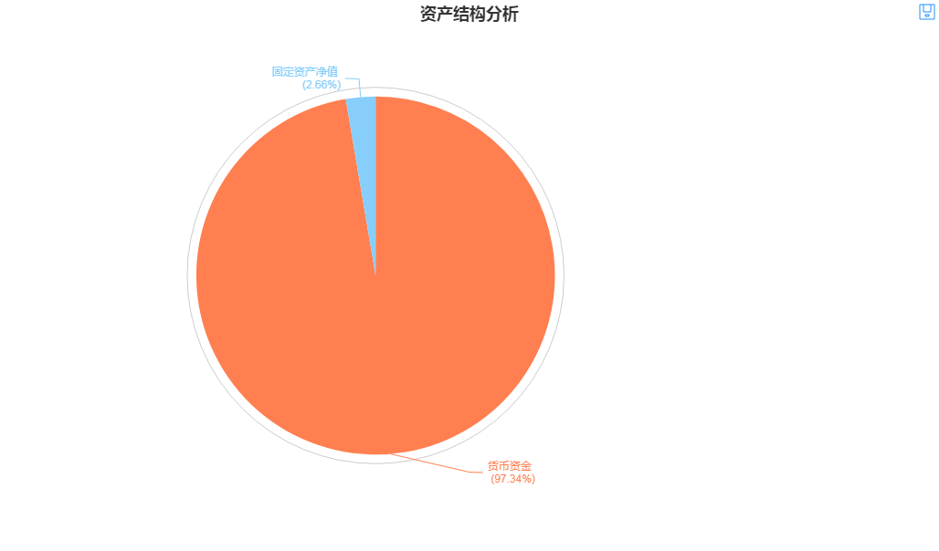

重要资产项目年度情况分析图:
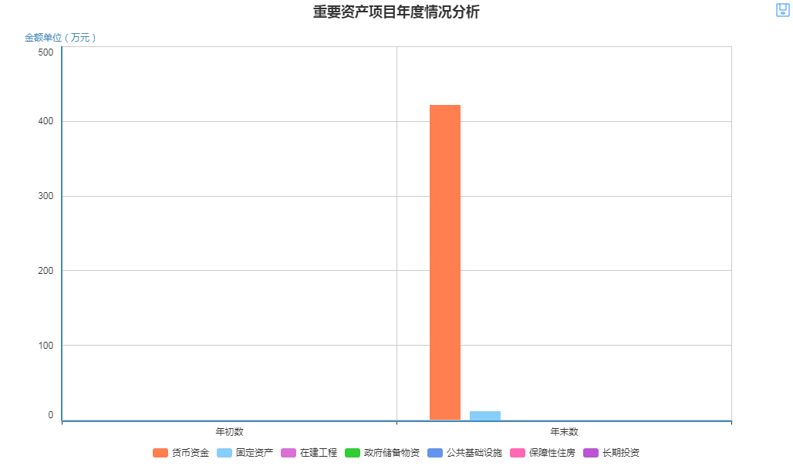

2. 我单位无负债，没有短期借款、长期借款等重大部门债务。

部门债务分析图：
无数据

重要负债变化分析图:
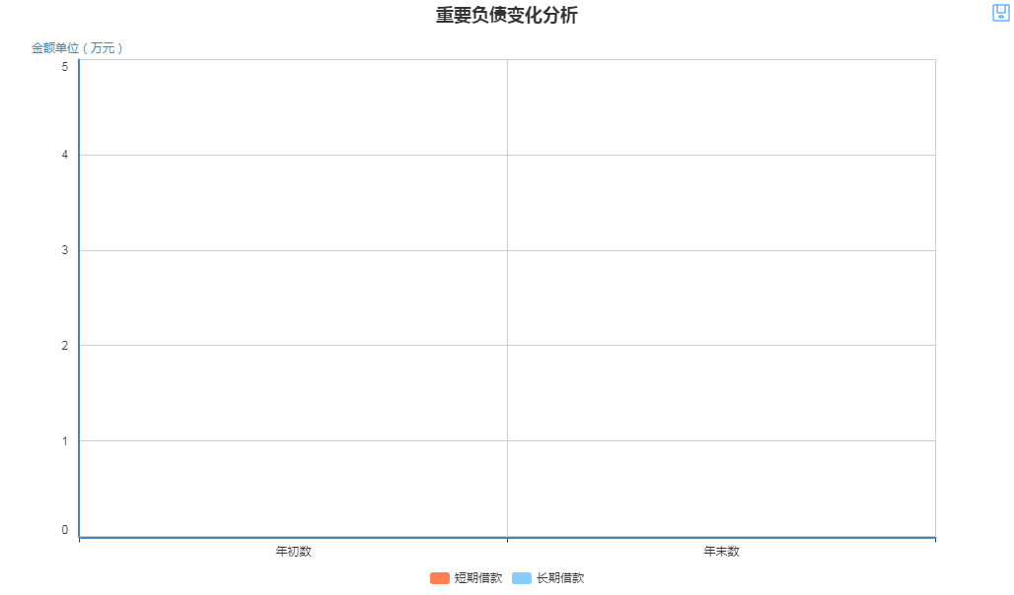
3.我单位固定资产成新率92.02%，收入费用率90.69%，反映我单位债务风险较小，抗风险实力较强。
部门财务状况分析图:
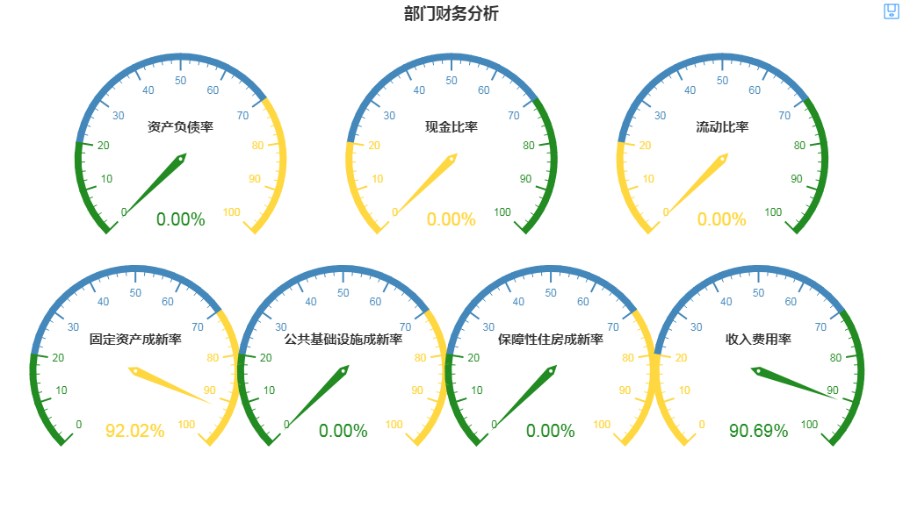

（三）政府部门运行情况分析。
1.本单位的收入2019年度收入为28421879.43元，其中：一般公共预算财政拨款收入17349582.83元，政府性基金预算财政拨款收入7211904.67元，共占92.47%；其他预算收入3860391.93元，占7.53%；上年结转结余0元。
2.全年完成支出24211067.57元，其中社会保障和就业支出309362.2元，卫生健康支出14442669.66元，农林水支出2221589.04元，住房保障支出25542元，其他支出7211904.67元。

收入类结构分析图:
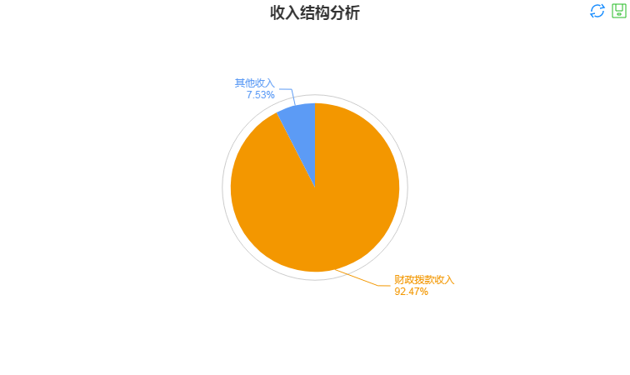

2.本单位2019年业务活动费用合计为20350675.64元，其中一般公共预算财政拨款13138770.97元；政府性基金预算财政拨款7211904.67元。一般公共预算财政拨款中：工资福利375217.03元，占1.56%；商品和服务支出968267.30元，占3.85%。另对个人和家庭的补助一般公共预算财政拨款为11711036.64元与政府性基金预算财政拨款为7211904.67元，共计18922941.31元，占94.58%；折旧费用为9973.80元，占0.01%。

费用(按科目)分析图：
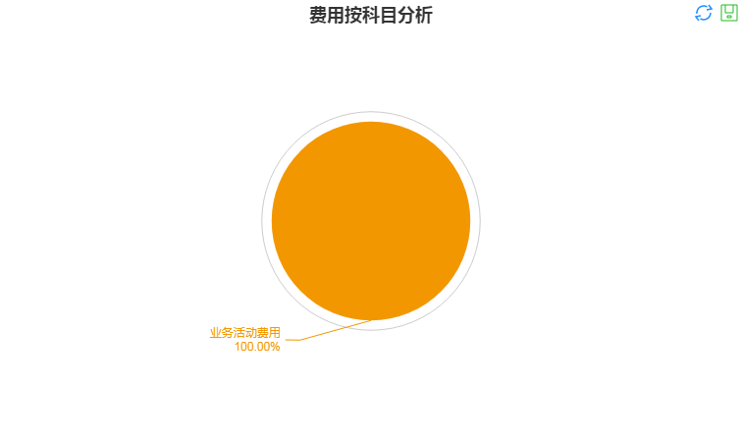
费用(按经济性质)分析图：
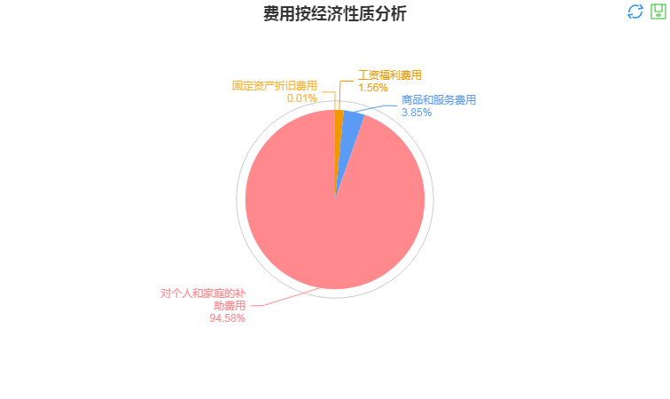

- 收入费用率90.69%，我单位运行比较稳定。

部门财务状况分析图:

（四）政府部门财务管理情况。
（一）本单位财务管理、决算组织、编报、审核情况。本单位对财务管理进行规范化、科学化、精细化，同时积极同财政部门及时沟通学习，认真如实填报决算报表，按时完成本单位决算、编报、审核等方面工作。
（二）本单位对预算和决算公开工作及财政部门对本单位的决算批复等各项工作按照相关规定认真执行，该填报及时填报，该公开及时公开。

表 2-2 的“其他费用”包括“业务活动费用”、“单位管理费用”、“经营费用”等会计科目中的其他部分。

